**2022/4/5**

DOM TREE 구조 이해하기

* ancestor (조상): 현재 요소의 상위 계층에 존재하는 모든 요소
* parent (부모): 현재 요소의 직계 상위 계층에 존재하는 요소
* siblings (형제): 현재 요소와 같은 단계에 존재하는 요소
* child (자식): 현재 요소의 직계 하위 계층에 존재하는 요소
* descendant (자손): 현재 요소의 하위 계층에 존재하는 모든 요소

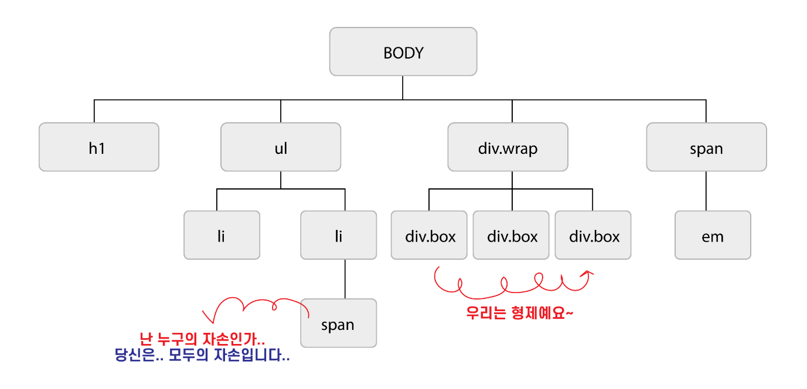



1. body의 child는 몇 개일까요?

* 4개 (h1, ul, div.wrap, span)



1. ul의 child는 몇 개일까요?

* 2개 (li, li)

1. ul의 descendant는 몇 개일까요?

* 3개 (li, li, span)

1. div 태그 중에 3번째 child인 요소는 몇 개일까요?

* 2개 (div.wrap, div.box)

1. ul의 siblings는 몇 개일까요?

* 3개 (h1, div.wrap, span)

1. div:nth-child(3) { color: red; } 하면 몇 개의 div 태그가 빨간 글씨가 될까요?

* 3개 (div.box, div.box, div.box)
* nth-child(3)에 의해 body의 3번째 child인 div.wrap이 선택되고, div.wrap의 타입은 div가 맞으므로 style이 적용됨
* div.wrap 안에는 div.box 3개가 있으므로 3개 모두에 style이 적용됨

1. body>span { color: blue; } 하면 몇 개의 span 태그가 파란 글씨가 될까요?

* 1개 (span)
* >은 자식 선택자이므로 자손은 선택하지 않음